Лабораторная работа № 2.
Форматирование текста.
Польшин Артем Денисович
ИСиТ-О-24/4
Ход работы
Задание 1.
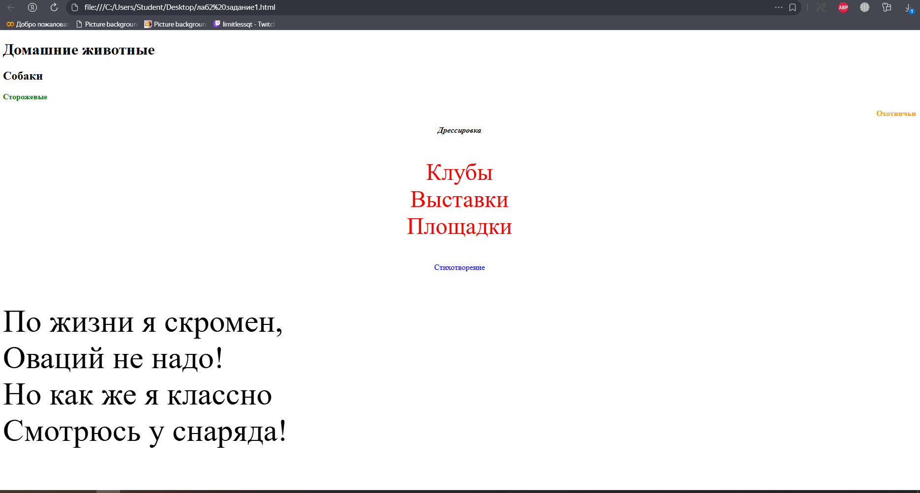
Задание 2.
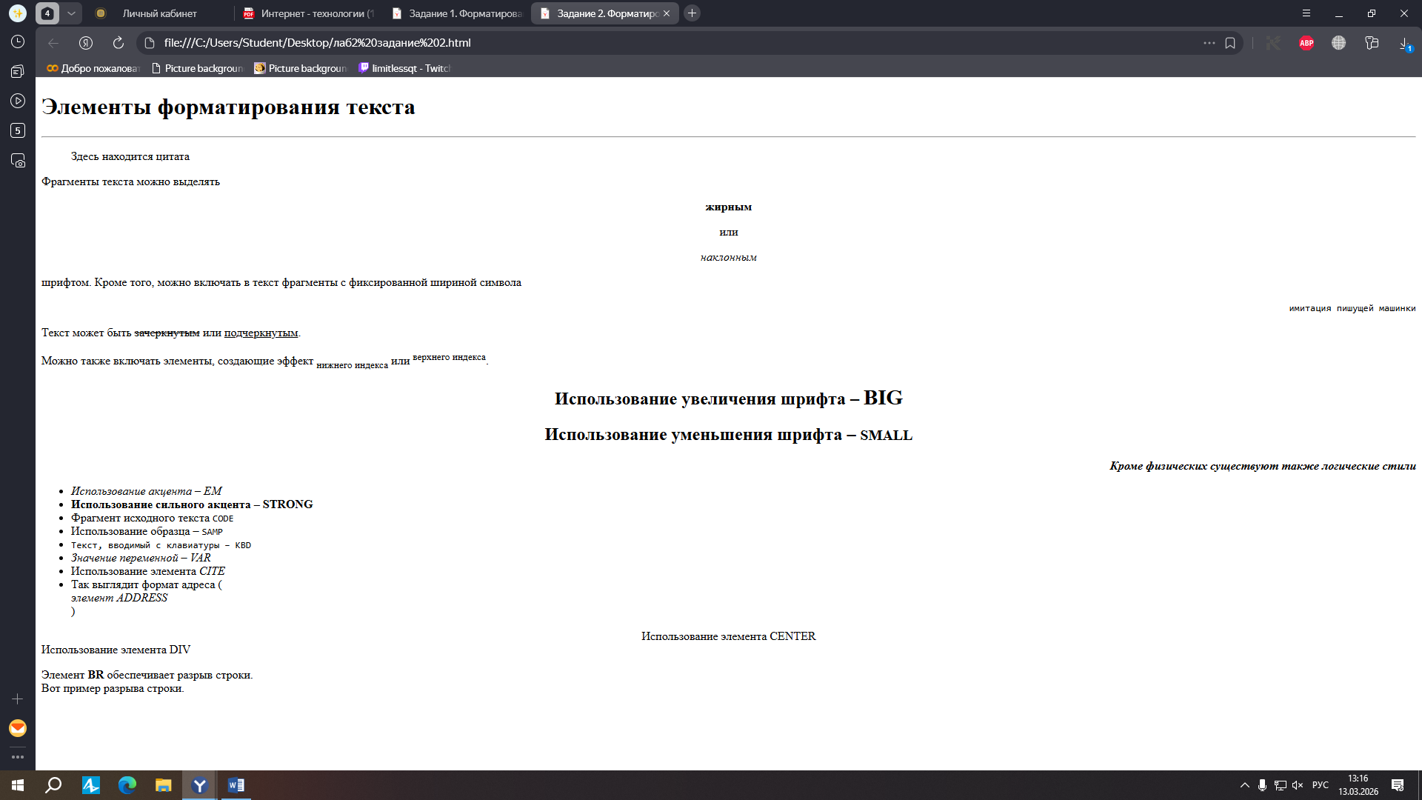
Задание 3.
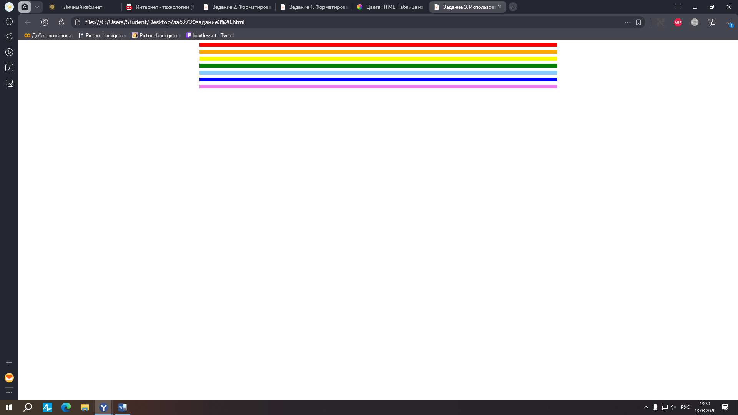
Задание 4.
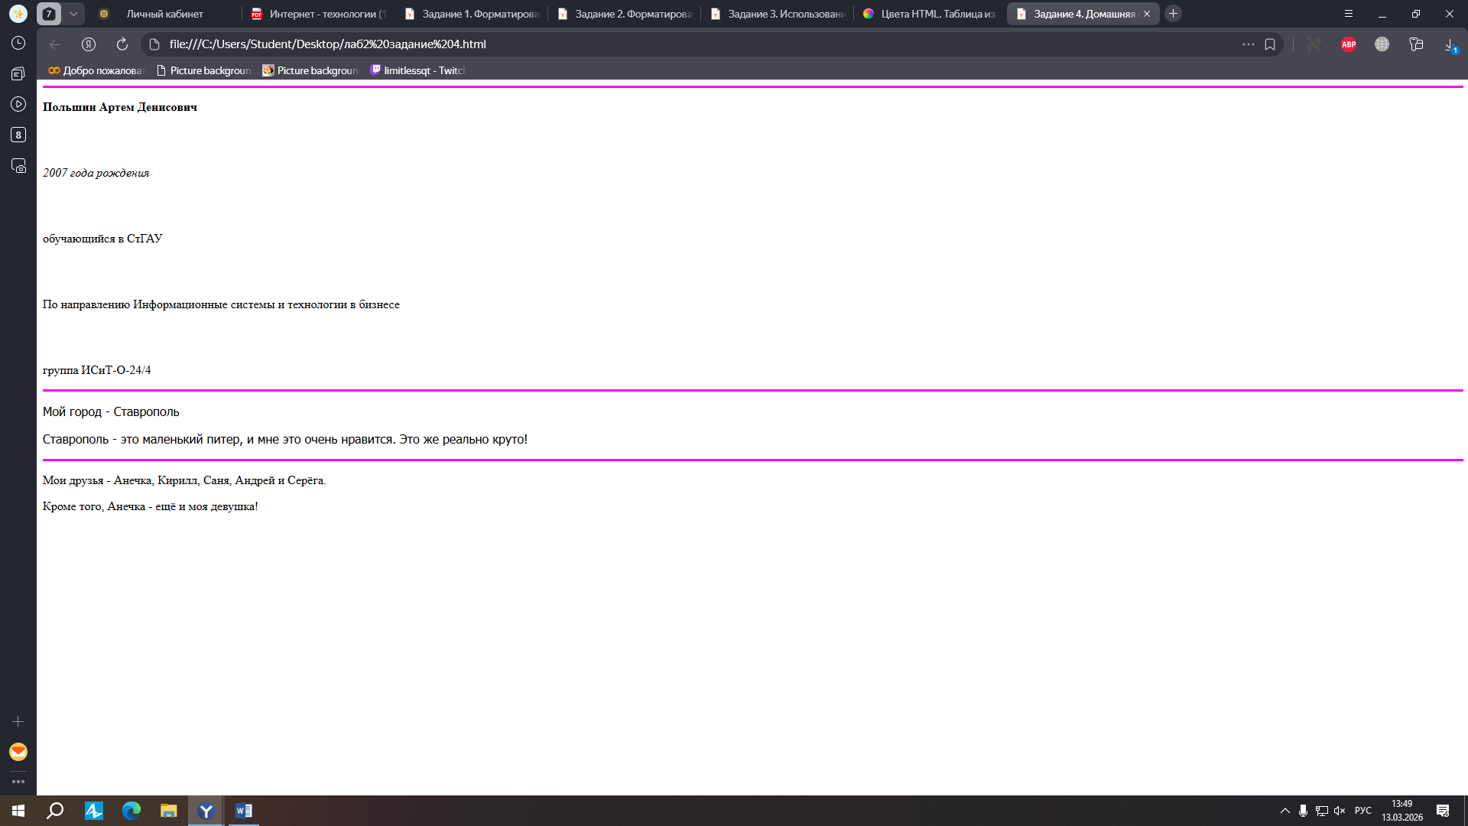
Контрольные вопросы.
- Форматирование абзаца в HTML осуществляется с помощью тега <p>, задаёт отступы и разделение текста;
- Форматирование шрифта задаётся тегами (<b>, <i>, <u> и др.), атрибутом style (например, font-size, font-family, font-weight) или тегом <font> (устаревший). Позволяет менять размер, стиль, цвет и семейство шрифта.
- Логические стили в HTML — теги, описывающие смысл контента (<strong>, <em>, <cite>, <code> и др.), а не его вид; помогают поисковым системам лучше понимать структуру страницы.
- Комментарии в HTML пишутся между <!-- и -->, не отображаются в браузере, используются для заметок, временного отключения кода, структурирования документа.
- Горизонтальные линии создаются тегом <hr>, не требует закрывающего тега; настраивается через атрибуты (align, color, size, width), служит для визуального разделения контента.
- Escape-последовательности (&name; или &code;) позволяют вставлять специальные символы (©, ®, ™, &, <, >, " и др.), которые нельзя ввести напрямую в HTML;

